[보도자료] 2026.04.06

“프리미엄 디자인 전략 통했다”
까사미아, 해외 유명 디자이너 협업 컬렉션 매출 ‘껑충’
- 해외 디자이너와의 협업 통한 프리미엄 디자인 전략 효과 톡톡…3월 매출 전월 대비 크게 신장
- 감각적인 디자인과 차별화된 상품력 바탕으로 반응 이끌어…결혼·이사 성수기 맞물리며 호응↑
- 일본 디자이너 ‘미키야 고바야시’ 협업 ‘MK2’ 다이닝 전월비 2배 올라…소프트 모던 스타일로 인기
- 세계적 명성 ‘파트리시아’ 협업 ‘아우로라’ 시리즈도 3월 판매 급증, 독창적 감각으로 젊은층 유입
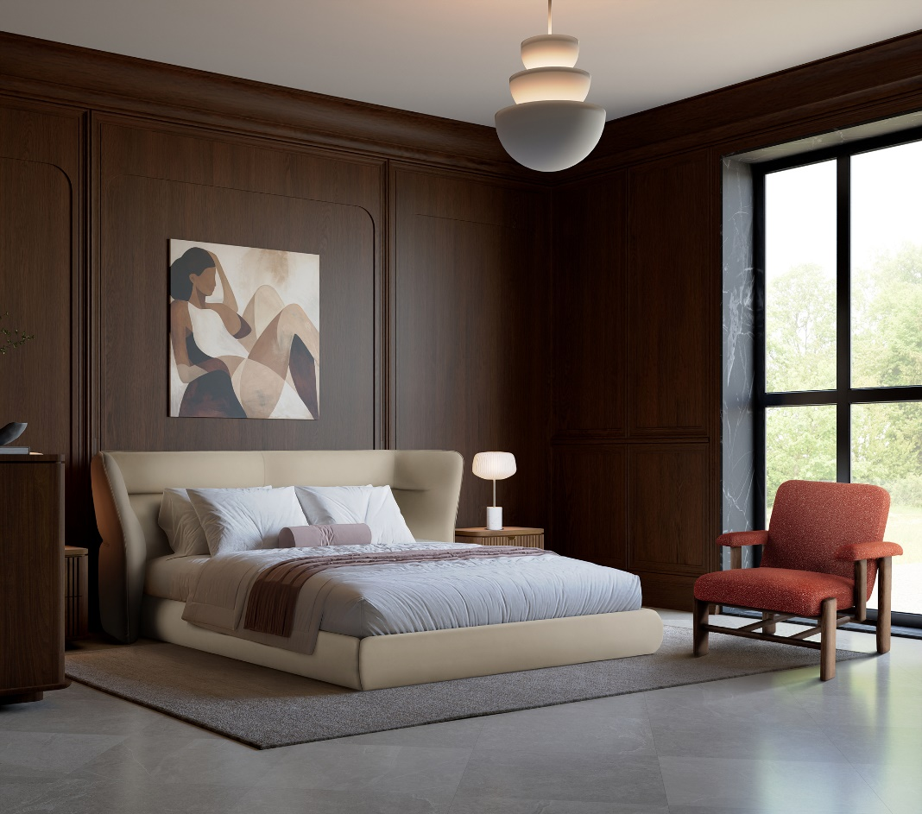
[사진설명] 신세계까사의 ‘까사미아(CASAMIA)’가 지난 2월 출시한 ‘디자이너스 컬렉션’의 신제품 매출이 혼수 이사 시즌과 맞물리며 전월 대비 크게 올랐다. 사진은 까사미아 디자이너스 컬렉션 ‘아우로라’ 베드룸 시리즈.(사진 출처 = 신세계까사)

㈜신세계까사의 토털 리빙&라이프스타일 브랜드 ‘까사미아(CASAMIA)’가 해외 유명 디자이너와의 협업을 통해 선보인 프리미엄 가구 컬렉션이 결혼·이사 성수기를 맞아 높은 호응을 얻고 있다.

까사미아는 지난 2월, 세계적으로 주목받는 디자이너들과 협업해 선보이는 ‘디자이너스 컬렉션(DESIGNERS COLLECTION)’의 신제품들을 잇달아 출시했다. 이는 감각적인 디자인과 차별화된 상품력으로 프리미엄 디자인 가구에 대한 수요를 빠르게 흡수하며 매출 성장세를 이어가고 있다.

특히 원목 소재를 주로 다루는 일본의 감성 디자이너 ‘미키야 고바야시(MIKIYA KOBAYASHI)’와 협업해 선보인 ‘MK2’ 다이닝 시리즈가 뜨거운 반응을 얻고 있다. 혼수·이사 수요가 본격화된 3월, 출시 초기였던 2월 대비 매출이 2배 이상 증가하며 까사미아 다이닝 카테고리 매출 순위 상위권을 차지하는 인기 상품으로 자리 잡았다.

MK2 다이닝 시리즈는 소프트 모던(SOFT MODERN) 스타일을 기반으로 한 부드럽고 내추럴한 컬러감과 정제된 디자인이 특징이다. 원목 고유의 아름다운 결을 살린 깊이 있는 색감과 섬세한 마감으로 완성한 고급스러운 분위기, 다양한 톤 앤 매너의 인테리어에 자연스럽게 어우러지는 점 등이 강점으로 평가받고 있다.

세계적인 디자이너 ‘파트리시아 우르퀴올라(PATRICIA URQUIOLA)’와 협업한 ‘아우로라(AURORA)’ 베드룸 컬렉션 역시 본격적인 판매를 시작한 3월 이후 주마다 약 40% 이상 매출이 오르는 등 꾸준한 성장세를 보이고 있다. 개성 있는 디자인과 독특한 색감, 소재의 다채로운 활용을 통해 기존 침실 가구와는 차별화된 새로운 감성을 제안한다.

특히 파트리시아 우르퀴올라 특유의 독창적인 실루엣은 색감과 소재의 믹스매치를 더욱 돋보이게 하며, 획일적인 스타일보다는 자신만의 개성을 중시하는 최근 소비 트렌드와 맞물려 빠르게 인기가 상승하고 있다.

이러한 디자이너스 컬렉션의 성과는 최근 소비 양극화 현상 속에서 가격보다는 가치를 우선으로 하며 남과 다른 취향을 중시하는 소비 트렌드가 확산된 데 따른 것으로 분석된다. 특히 좋은 품질과 희소성 있는 디자인을 선호하는 젊은 고객층을 중심으로 긍정적인 반응이 이어지고 있는 것으로 나타났다.

신세계까사 관계자는 “까사미아는 오랜 시간 축적해 온 가구 제작 노하우와 기획력을 바탕으로 차별화된 감각의 디자인과 고품질의 프리미엄 가구를 지속적으로 선보이고 있다”며

“해외 유명 디자이너와의 협업을 비롯한 다양한 시도를 통해 까사미아만의 독보적인 가치를 강화하고, 가구·인테리어 시장에서 프리미엄 디자인 가구 브랜드로서의 입지를 더욱 공고히 해 나갈 것”이라고 밝혔다.

# # #

[자료문의]
홍보대행사 피알원
박경빈 과장 02-6370-3133 / 010-8223-1098 / park@prone.co.kr
김지우 AE 02-6370-3172 / 010-7359-1995 / jwkim@prone.co.kr

